Prekių viešojo pirkimo-pardavimo sutarties
2024 m. d. Nr.
1 Priedas

TECHNINĖ SPECIFIKACIJA
  - Bendrieji reikalavimai

1.1. Baldai turi būti nauji, nenaudoti.
  - Baldai turi atitikti aprašymus ir paveikslėlius, nebent būtų nurodyta kitaip.
  - Visų baldų atraminės dalys turi būti apsaugotos nuo grindų braižymo.
1.4. Baldai turi atitikti Aplinkos apsaugos kriterijų taikymo, vykdant žaliuosius pirkimus, tvarkos aprašo, patvirtinto Lietuvos Respublikos aplinkos ministro 2011 m. birželio 28 d. įsakymu Nr. D1-508 „Dėl aplinkos apsaugos kriterijų taikymo, vykdant žaliuosius pirkimus, tvarkos aprašo patvirtinimo“ (toliau – Aprašas) 2 priedo „Minimalūs aplinkos apsaugos kriterijai“ VII skyriuje „Baldai“ nustatytus minimalius aplinkos apsaugos kriterijus, kurie taikomi konkrečiam baldui aprašytam šios techninės specifikacijos 2 punkte, arba atitikti Aprašo 4.2. p. jiems nustatytus I tipo ekologinio ženklo reikalavimus pagal standartą LST EN ISO 14024 „Aplinkosauginiai ženklai ir aplinkosauginės deklaracijos. I tipo aplinkosauginis ženklinimas. Principai ir procedūros“ ir būti paženklinti I tipo ekologiniu ženklu arba kitu tiekėjo pateiktu lygiaverčiu įrodymu (pvz., EU Ecolabel, Nordic Swan, Blue Angel, El Distintiu, Milieukeur, Österreichisches Umweltzeichen, NF Environnement, The Hungarian Eco-label, Polish Eco Mark-Znak EKO arba kitu I tipo ekologiniu ženklu).
1.5. Suskleisti baldai / jų dalys turi būti pristatomi vertikaliai sustatyti (-os) ir užfiksuoti (-os) / pritvirtinti (-os) dviem eilėmis arba gulsti (-čios) sukrauti (-os) į rietuves ir užfiksuoti (-os) / pritvirtinti (-os) narvo tipo išardomuose ar dalinai išardomuose (kad būtų patogu sukrauti pakuojamus daiktus ) daugkartinio naudojimo stelažuose-lentynose, kuriuos būtų galima transportuoti 2 aukštais sukrautus vieną ant kito ir sandėliuoti 3 aukštais sukrautus vieną ant kito. Turi būti numatyta galimybė stelažus-lentynas su juose esančiais daiktais šakiniu krautuvu pakrauti į transporto priemonę / jūrinį konteinerį ir iškrauti iš jos / jo. Dviem aukštais sukrauti narvo tipo stelažai-lentynos turėtų tilpti jūriniame ICC tipo konteineryje, kaip apibrėžta ISO 668 standarte: išoriniai matmenys - ilgis 6058 mm, plotis 2438 mm, aukštis 2591 mm.
Paveikslėliuose pateikiami galimų narvo tipo stelažų konstrukcijų pavyzdžiai. Galutinis variantas su reikalingais nedideliais pakeitimais turi būti derinamas su pirkėju.
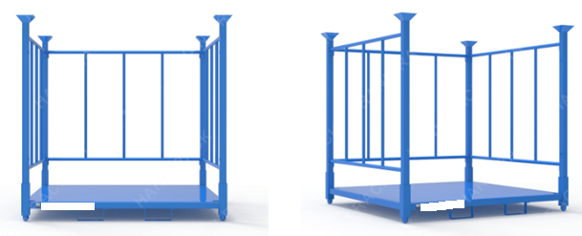
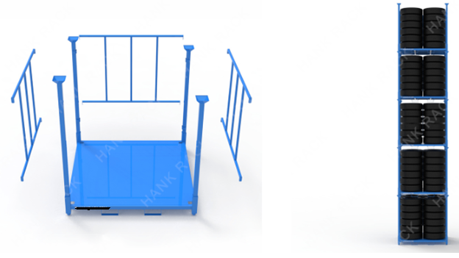
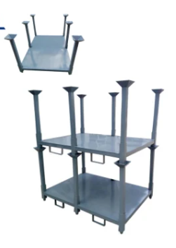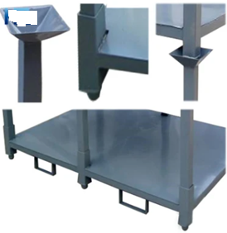
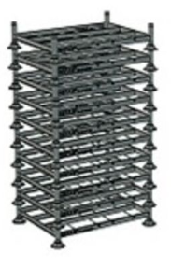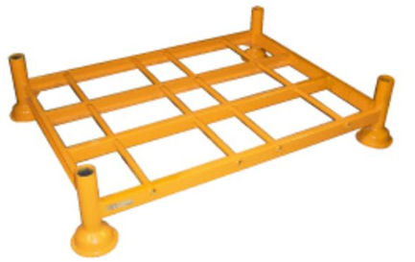

- Techniniai reikalavimai baldams

Metalinė rūbų kabykla, ne mažiau kaip 40 kabliukų

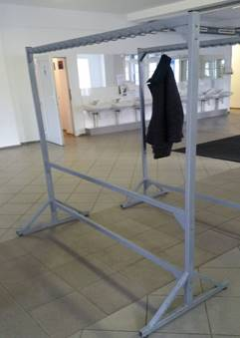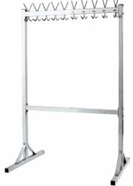

Matmenys: aukštis 1700 – 1800 mm, ilgis 2200-2300 mm, gylis ne mažiau, kaip 700 mm.
Visa kabykla iš metalo. Ne mažiau, kaip 40 kabliukų viršutiniams rūbams pakabinti ir tiek pat kabliukų galvos apdangalams. Pagrindo atramos turi užtikrinti kabyklos stabilumą.
Paveikslėlis pateiktas bendram vaizdui susidaryti. Dizaino skirtumai turi būti derinami su pirkėju.
Kabykla turi būti išardoma ir surenkama be varžtų.
Vienas kabyklos dalių komplektas turi būti pakuojamas į daugkartinio naudojimo maišą-futliarą.
Kabyklos maišuose turi būti pristatomos sukrautos narvo tipo stelažuose.

